Hikora, Estana a może Sherman? Współczesne interpretacje tradycyjnego dębu

Jak ładnie i ze smakiem urządzić kuchnię, która długo będzie zachwycała urodą? Postaw na dąb. Dekor, niczym wzorniczy kameleon, zmienia swoje kreacje i zaskakuje ciekawymi deseniami, które gwarantują aranżacyjny sukces.

Za co lubimy dąb? Za ponadczasowy urok, klasyczne piękno i duże walory estetyczne, dzięki którym efektownie dekoruje przestrzeń naszych kuchni.
- Popularność dębu w urządzaniu kuchni nie maleje. Dekory są coraz piękniejsze i ciekawsze, a bogactwo odcieni i rysunku sprawia, że odnajdują się w różnych konwencjach stylistycznych - mówi Sylwia Kowalska-Mikutel, projektantka Spółki Meblowej KAM. - Nowe interpretacje rysunku dębu odchodzą od wzorów rustykalnych w kierunku bardziej nowoczesnych, wysmakowanych i eleganckich.
Dąb, podobnie jak inne gatunki drewna, kojarzy się ze spokojem i wprowadza do wnętrz naturalny klimat. Niech nas nie zmyli jednak jego tradycyjny rodowód. Różnorodna gama dekorów, inspirowanych pięknym i wyrazistym rysunkiem usłojenia tego szlachetnego gatunku, zaskakuje nowymi, atrakcyjnymi wzorniczo kreacjami. Nawiązują do różnych estetyk i łatwo je dopasować do odmiennych stylów architektury. Interpretacje wzornicze dębu łączą ponadczasową jakość, ciepło i przytulność z nowymi wartościami, które wprowadzają do wnętrz. Poznaj trzy ciekawe dekory dębu, które wpisują się w najnowsze trendy i fantastycznie ozdabiają meble kuchenne.

Naturalny i spokojny dąb Hikora
Jeżeli zamysłem architektonicznym jest nowoczesna, ale przytulna i spokojna kuchnia, dąb Hikora będzie pasował idealnie. Dekor trafi w gusta zwolenników jasnych, naturalnych wnętrz spod znaku skandynawskiego minimalizmu i nowoczesnej klasyki. Jego stonowana kolorystyka łączy modną prostotę z elegancją, a zbalansowany, regularny rysunek nadaje zabudowie meblowej uniwersalnego i ponadczasowego stylu.

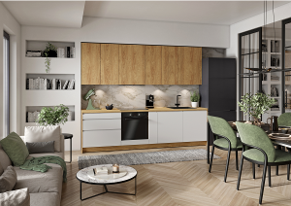Fot. KAM
Chociaż meble w dekorach dębu są piękne same w sobie, a rysunek drewna fantastycznie prezentuje się jako główny wzór we wnętrzu, warto dodać mu trochę kontrastu, aby uniknąć wrażenia zbyt jednolitej przestrzeni. Nastrój kuchni pomoże zbudować dodatek przełamującego koloru. W zależności od wybranego jednobarwnego dekoru, zabudowa meblowa może być minimalistycznie stonowana, klasycznie elegancka lub interesująco wyrazista.

Wytworny, ale przytulny dąb Sherman
Dąb Sherman jest zachwycający i wysmakowany. To propozycja dla miłośników bardziej klasycznych wzorów, chociaż i ten dekor wprowadza zupełnie nowy wygląd dębowej powierzchni. Jeszcze się nie opatrzył, co jest dużym atutem dla poszukujących nowych pomysłów wzorniczych. Wraz ze stylistyczną świeżością wnosi jednak ponadczasowe piękno, które jest uniwersalne i nie przeminie wraz z sezonowymi trendami. Jest przytulny i wytworny zarazem. Taka właśnie będzie kuchnia, którą ozdobimy tym efektownym dekorem o słonecznej, ciepłej barwie. Indywidualny styl pomogą wykreować ciekawe połączenia, które wydobędą piękno rysunku. Elegancka szarość, wyrazista czerń, szlachetne dekory marmuru i blask złota to wymarzona oprawa dla tego niezwykle dekoracyjnego dębu.

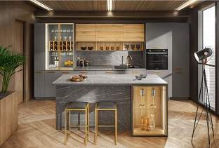Fot. KAM

Wyrazisty i bardzo dekoracyjny dąb Estana
Też pewnie słyszeliście, że dekory drewna tworzą neutralną kanwę aranżacyjną dla bardziej wyrazistych kolorów. Z pewnością nie dotyczy to dębu Estana. Jego intensywny wzór wysuwa się na pierwszy plan i od razu wpada w oko. Trudno pozostać obojętnym wobec jego czekoladowej tonacji i bogatej struktury - z wyraźnie zaznaczonym, pionowym rysunkiem o ciemnobrązowej barwie. Jest bardziej fantazyjny niż jego naturalny pierwowzór i wyjątkowo dekoracyjny.

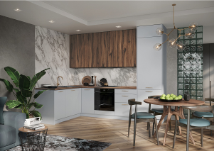Fot. KAM
Dekory drewna o ciemnych wybarwieniach pasują do eleganckich, stylowych aranżacji, kiedy chcemy podkreślić luksusowy charakter zabudowy meblowej. Dąb Estana pięknie zaprezentują się również we wnętrzach nowoczesnych, gdzie możemy go połączyć z odświeżającymi kolorami, jak zaskakująca lodowa szarość. To bardzo ciekawe zestawienie z dwóch różnych gam kolorystycznych, które wprowadzi stylistyczną świeżość do przestrzeni kuchni.

